Приложение 3
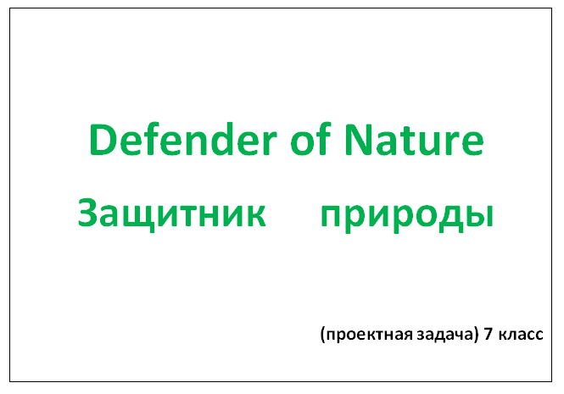
Рисунок 4 - Название продукта проектной задачи
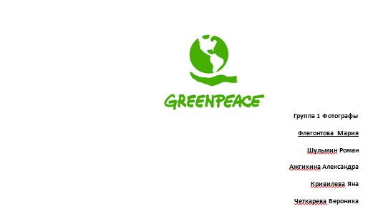
Рисунок 5 - Деление класса на группы
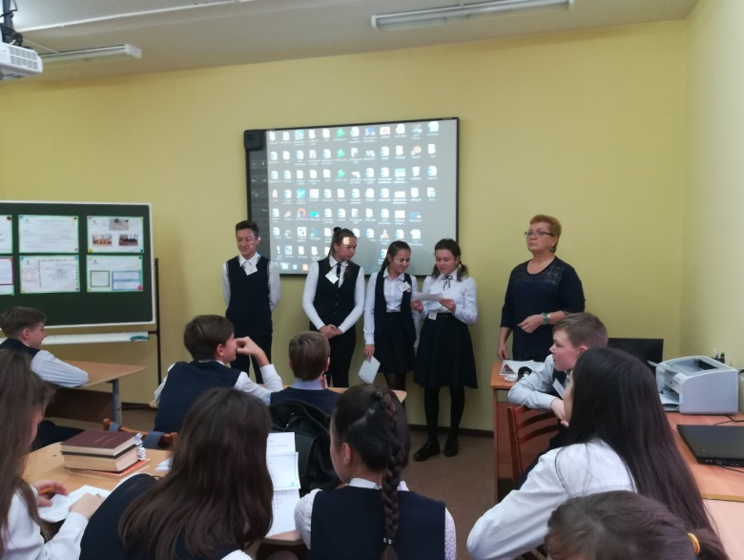
Рисунок 6 - Защита
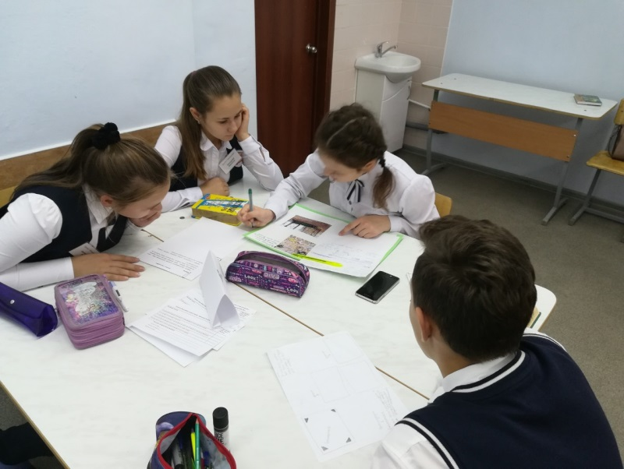
Рисунок 7 - Создание продукта
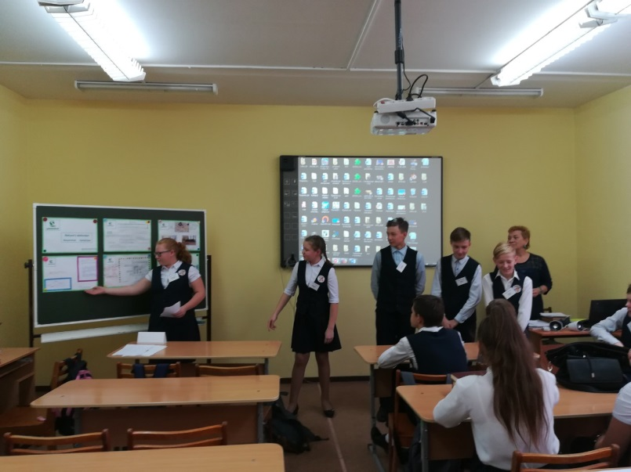
Рисунок 8 - Защита ч. 2
Рисунок 9 - Обсуждение оформления
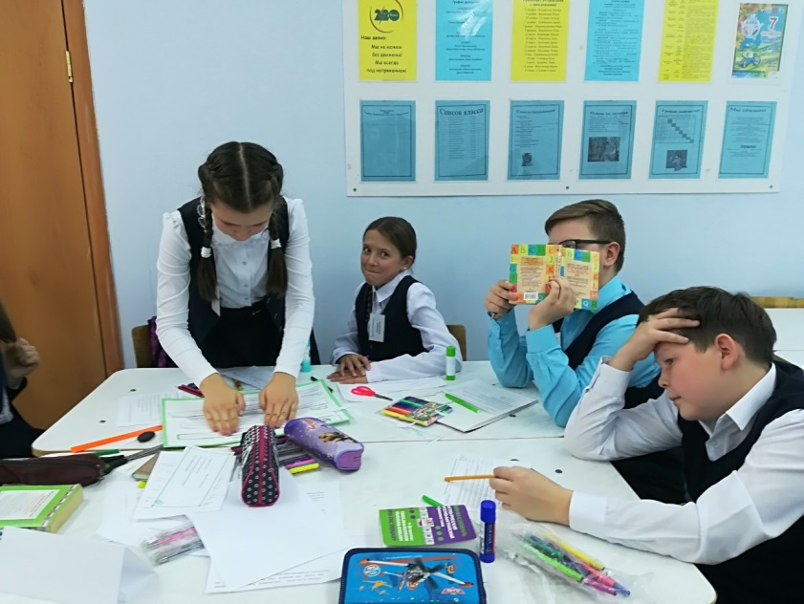
Рисунок 10 - Поиск информации об организациях
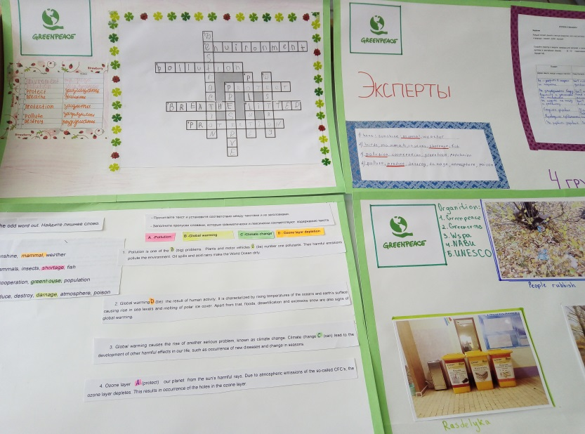
Рисунок 11 - Конечный продукт

